智慧用电安全预警系统

设
计
方
案
书

泉州市科立信智能科技有限公司

一、项目开发前言
项目背景
近年来，我国电气火灾发生的事故比较多，造成重大人员伤亡和财产损失。对2007年至2017年国内397起重特大电气火灾按起火源进行分析。引发电气火灾的起火源最多的是电气线路，占统计总数的58.44%。这些事故暴露出了电气产品生产质量、建设工程电气设计、施工，电器产品及其线路使用、维护管理等方面存在突出问题。

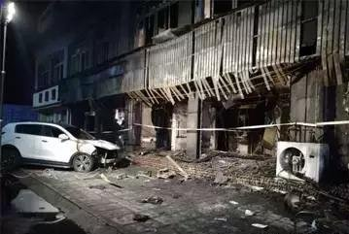
例如：浙江天台“2.5”重大火灾事故
2017年2月5日17点26分，浙江省天台县赤城街道春晓花园5幢5-1号的足馨堂足浴中心发生火灾，造成18人死亡、18人受伤。事故原因：墙面的电热膜导电部分出现故障，产生局部过热，温度持续升高，引燃周围可燃物并蔓延成灾。

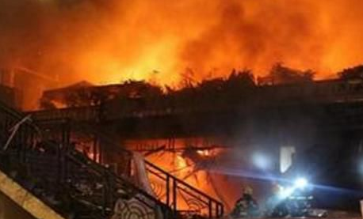
北京大兴“11.18”重大火灾事故
2017年11月18日18时许，北京市大兴区西红门镇新建村发生火灾。截至11月20日14时，火灾共造成19人死亡，8人受伤。事故原因：埋在聚氨酯保温材料内的电气线路故障所致。

2017年1月至10月全国火灾数据统计：共接报火灾21.9万起，亡1065人，伤679人，已核直接财产损失26.2亿元。

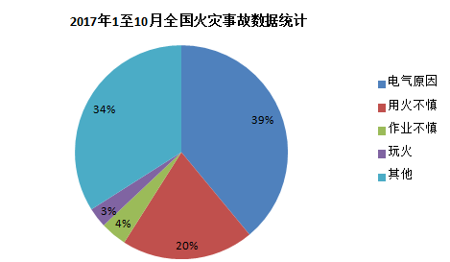

国家政策
《国务院安全生产委员会关于开展电气火灾综合治理工作的通知》安委〔2017〕4号中明确指出：在全国范围内组织开展为期三年的电气火灾综合治理工作。为强化“科技兴安”战略，建设“智慧安监”，有效预防电气火灾事故，坚决遏制重特大火灾事故的发生，进一步提升用电单位安全管理和电气设备本质安全水平，国务院安委会、各省市政府安委会、消防部门均进行了相关的政策引导及工作部署。
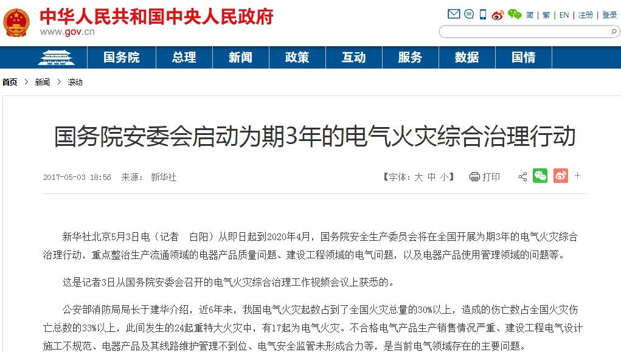
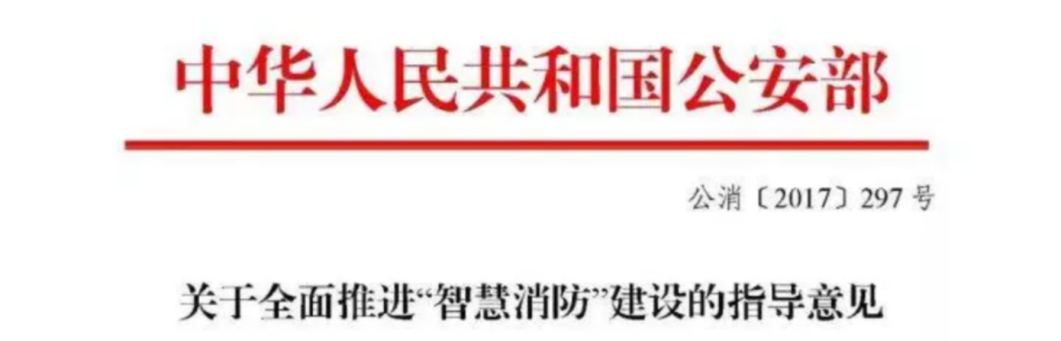
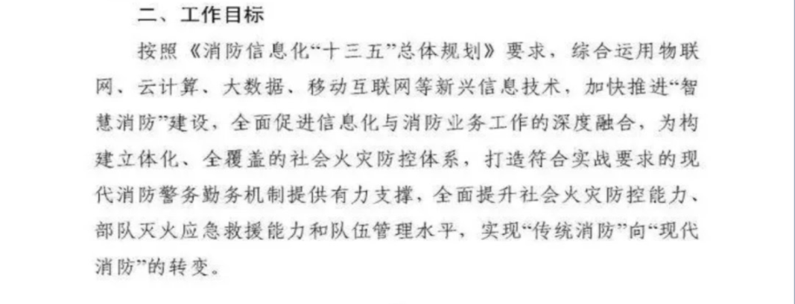
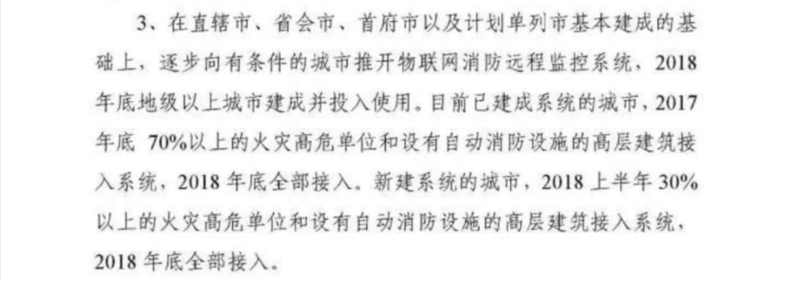
●公安部发布《关于全面推进“智慧消防”建设的指导意见》（公消【2017】297号）发布

●意见求实现的工作目标，2018年底地级以上城市建成消防物联网远程监控系统，目前已经建成消防物联网系统的城市，在2017年年底70%以上的火灾高危单位和设有自动消防设施的高层建筑接入系统，2018年底全部接入

电气火灾防范难点
1）监管难：用电安全管理的专业性要求较高，新技术、新设备的不断涌现，监管难度越来越大，对行业部门的监管压力逐渐增大。
2）成本高：用电安全管理是专业性较强的工作，对人员的专业性水平要求高，专业维护工具价格也不低，企事业单位用工成本高。
3）人员少：中小微企业大多无专业电工或者只有兼职电工，在用电安全如线路的日常维护、巡检工作方面都是空白的，导致企业的用电安全隐患逐渐增多。
4）旧建筑电路老化：很多住宅小区、生产经营单位因年久线路老旧、线路隐患更严重而且隐蔽性强。
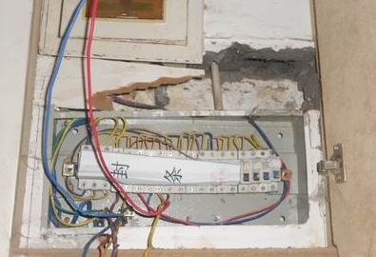
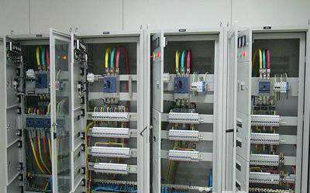
老旧线路安全隐患大 复杂电气线路维护难

二、智慧用电消防报警系统概述
科立信智能科技有限公司新推出的智慧用电防消防报警系统是针对我国当前电气火灾事故频发而创新的一套电气火灾预警和预防管理系统。
该系统通过物联网技术对电气引发火灾的主要因素（导线温度、电流、电压和漏电流）进行不间断的数据跟踪与统计分析，实时发现电气线路和用电设备存在的安全隐患（如：线缆温度异常、短路、过载、过压、欠压及漏电等），有效防止电气火灾的发生。
该系统能有效解决用电单位电气线缆老旧，小微企业无专业电工、肉眼无法直观系统即时排查电气隐患、隐蔽工程隐患检查难等难题，将现场发现的安全隐患即时传输到报警平台。

- 应用场所
● 事业单位、国家文物中心、养老院、各大高校
● 公共建筑、工业园区、车站、医院、宾馆等领域；
● 易燃易爆仓库、大型生产企业、劳动力密集型企业；
● 三小九小场所（小学校或幼儿园、小医院、小商店、小餐饮场所、小旅馆、小歌舞娱乐场所、小网吧、小美容洗浴场所、小生产加工）
● 购物中心、大型商场及超市（人员密集场所）、 酒吧、网吧等娱乐场所；
● 木材加工、纺织、涉尘、喷涂、制药等企业；

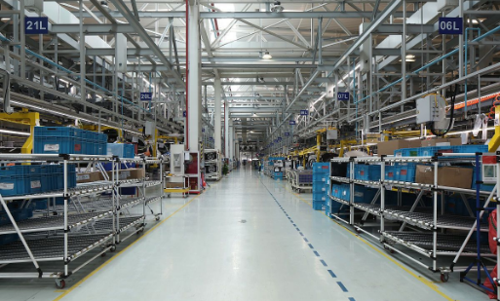

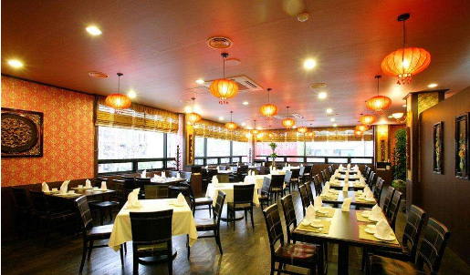

三、系统组成
系统由两大核心组成：智能传感终端，服务管理平台
1）智能传感终端由以下设备组成：
组合式电气火灾监控探测器：负责采集三相电电压、三相电电流、漏电流值（剩余电流）、电路温度，并通过GPRS网络不间断的将数据上传至平台；当任意数据超过预设的报警阀值时，平台将发出报警信息提示。
剩余电流互感器：检测电路剩余电流。
电流互感器：检测电路电流。
线缆温度传感器：检测电路温度。

以下为可选，如需其他报警功能，可扩展以下设备：
GPRS网络报警器：可接入烟感、气感、红外探测器、门磁等有线或无线探测器，并将警情通过GPRS传输至平台。
烟雾探测器：检测是否发生火灾。
可燃气体探测器：检测可燃气体是否泄漏。

2）服务管理平台功能：
实时监测：24小时监视各探测点的剩余电流、温度、电压、电流、状态等信息；
历史记录：所有告警信息及远程控制均被记录入日志，并可供用户方便查询；
数据分析：针对采集的数据进行各种模型分析，为客户消除安全隐患；
报警提醒：当平台监测到某数据超过报警阀值时，会发出报警信息，提醒关注故障状况，并采取相应的措施消除隐患；
权限管理：不同的操作人员可设置分配不同的权限，从而提高系统整体安全性；
远程设置：具备权限的操作人员可以远程设定探测器的各种参数值，方便管理，同时提高工作效率；
- 网络摄像机功能：
视频网络系统：主要由KS-AV32网络摄像机或海康、大华、中维世纪、雄迈NVR等系列，当发生警情时，平台会语音播报警情并自动弹窗显示对应视频，方便接警人员核实现场情况
KS-AV32网络摄像机是我司最新推出的一款网络报警摄像机，其可单独当普通摄像机使用，支持WIFI功能，也采用TCP/IP传输数据，稳定可靠，报警信息传输迅速完成；可手机APP远程监测；通过电脑智能联网接警中心软件可对报警主机进行远程控制。

四、系统工作示意图
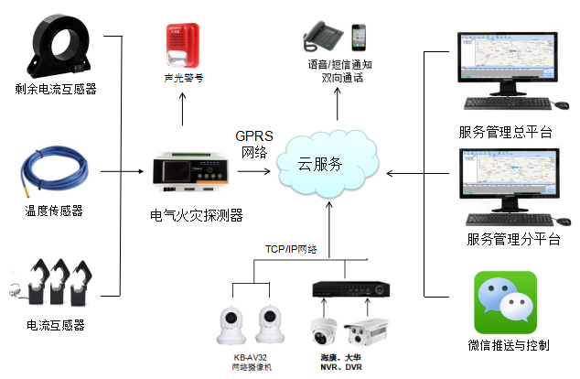

- W110B系统平台功能

1、平台优势
KS-W110B是我司最新开发的一款接警软件，改产品系列是针对各类接警中心的应用需求而开发设计的。管理功能强大，非常适合各级接警中心、保安公司、小区，商场、气象站、公安、军事、金融等环境使用，新平台在传统接警平台的基础上，完美实现了报警与视频结合，用户可通过微信远程查看设备当前的信息和接收警情，操作简单，最大程度的保障了用户生命及财产安全。
平台具备如下丰富的管理功能：
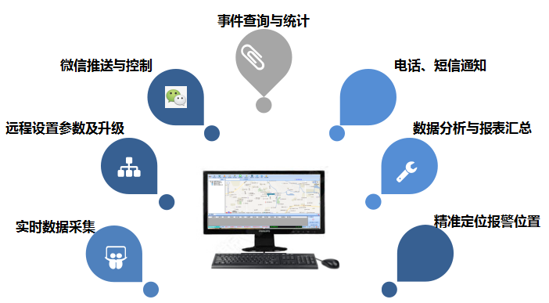
2、接警平台界面
●设备状态：实时显示设备在线状态和设备的详细信息，并且实时显示设备当前用电的数据

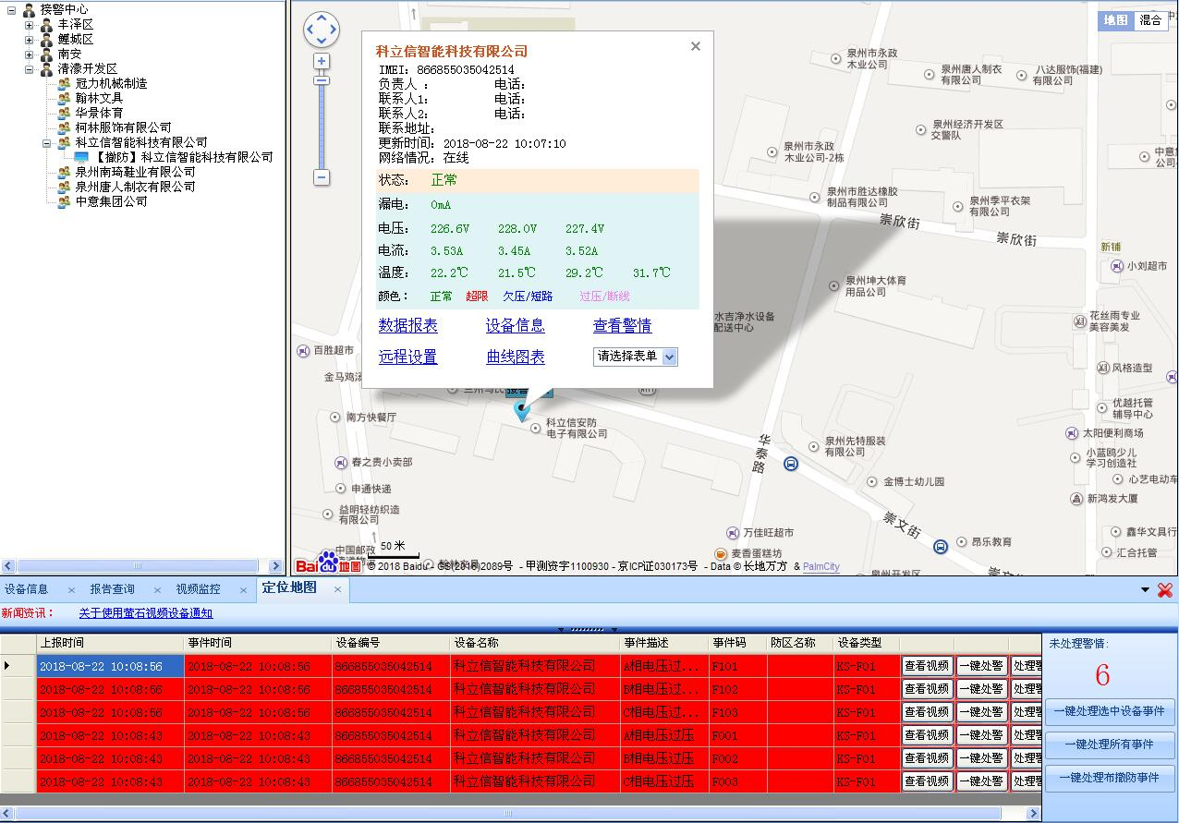

3、多账号管理功能
- 多中心接警：可实现总中心（总网点）、分中心（分网点）独立接警；多点异地独立接警。每个网点对应一个账户，用对应账户登入管理端软件，只能查看到对应的网点底下的客户设备信息。
- 随时随地接警：只要电脑能上网，只要安装管理端软件，账户登入后，管理端软件自动从服务器加载该账户所对应网点底下的客户设备信息、报警记录等。
权限管理：每个账户可设置操作权限；一个网点可以对应多个账户，即每位接警员可独立分配账户登入平台接警；通过操作日记可查看到每位接警员的所有操作，便于人员管理。

4、远程设置参数及升级
- 平台可直接远程对报警主机进行所有编程项的修改设置，在线升级；可远程控制主机脱扣等日常操作。
- 无需像以前传统报警主机，需要利用键盘操作繁琐的指令编程；无需像以前修改某项编程内容，需要到现场键盘操作。该功能可降低安装难度，减少出错率，降低维护成本等。

设备远程设置界面

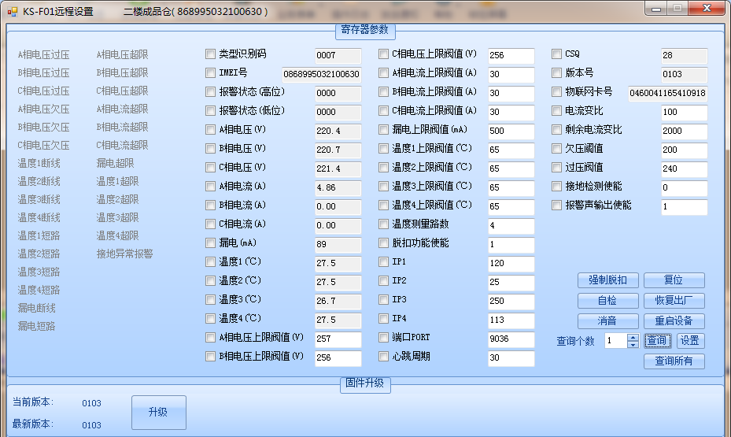

- 实时数据采集
● 24小时监视各探测点的剩余电流、温度、电压、电流、状态等信息
设备显示当前实时用电数据
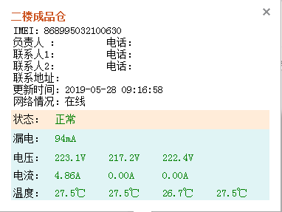

- 事件查询与统计
● 所有告警信息及远程控制均被记录入日志，并可供用户方便查询
● 完善的设备管理系统，平台自动对设备归类及统计且支持一键导出报表。如设备电流超限、电压超限、离线等状态的设备数量。支持模糊查找、精确查找，迅速定位所需处理设备。无需担心平台设备数量大而不好管理。
- 数据分析与报表汇总
● 针对采集的数据进行各种模型分析，为客户消除安全隐患
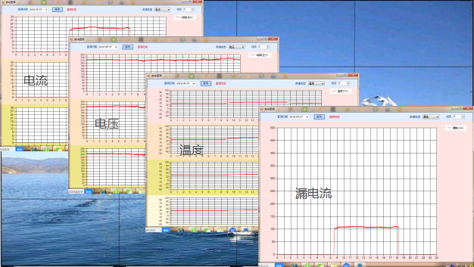
设备使用电流、电压、温度、漏电流曲线图
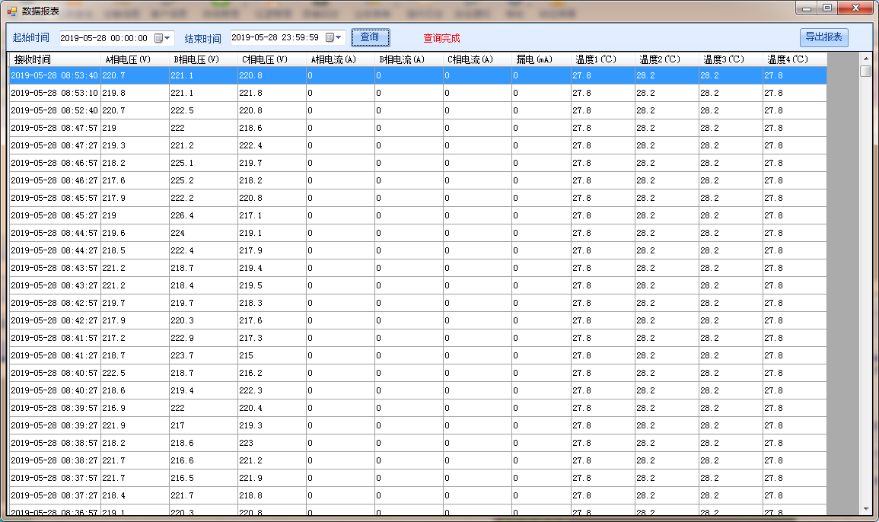
设备数据报表

8、报警与视频复核功能
- 平台支持的摄像机型号：KB-AV32、KB-AV30、海康萤石云、中维世纪、雄迈、大华乐橙等网络摄像机。（其他厂家摄像机协议陆续接入中）
- 视频联动：平台可设置报警器防区关联指定海康萤石云、中维世纪等网络摄像机（或NVR某个通道视频），防区产生报警后可自动弹屏显示关联的视频。
9、电话、短信通知
● 设备报警短信、电话通知，可根据警情自定义设置报警号码
● 短信/电话通知内容如：电气火灾预警系统提醒您：科立信办公楼1层配电箱，编号9000000001在2018年8月13日8点13分发生漏电报警，请及时处理。
10、精准定位报警位置
● 平台嵌入百度地图，可准确定位设备位置，并直接在地图上显示设备信息和用电的实时数据等
11、微信控制与推送功能
- 平台嵌入微信公众号，微信可直接对主机进行布撤防等日常操作。微信还可收到布撤防信息、报警信息、系统信息（平台可限制推送信息类型）。客户再也无需担心忘记带遥控器或忘记布防。
- 一个微信可以绑定多台设备（理论上无数量限制）；一台设备也可以被多个微信绑定。均由平台里分配管理。
查看各项参数值 接收报警信息 查看报告记录

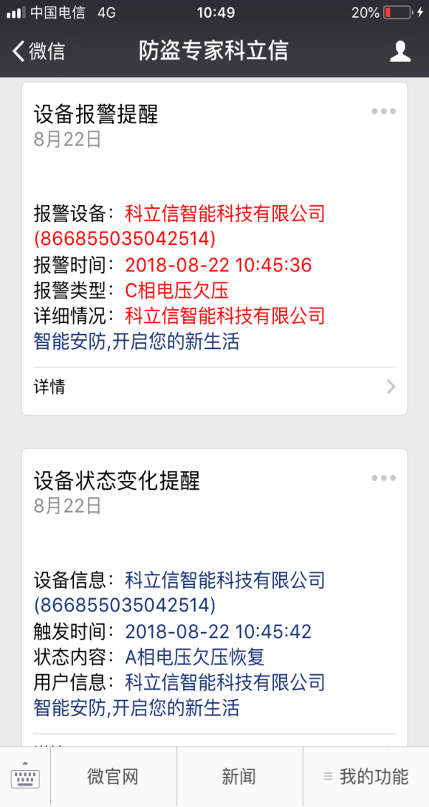
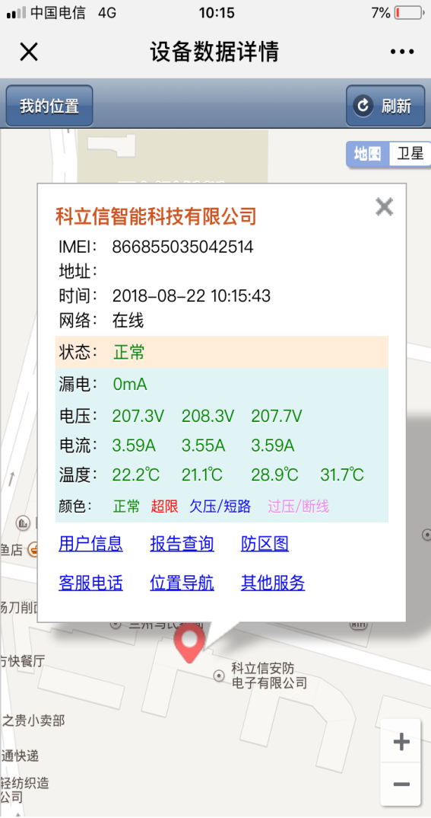
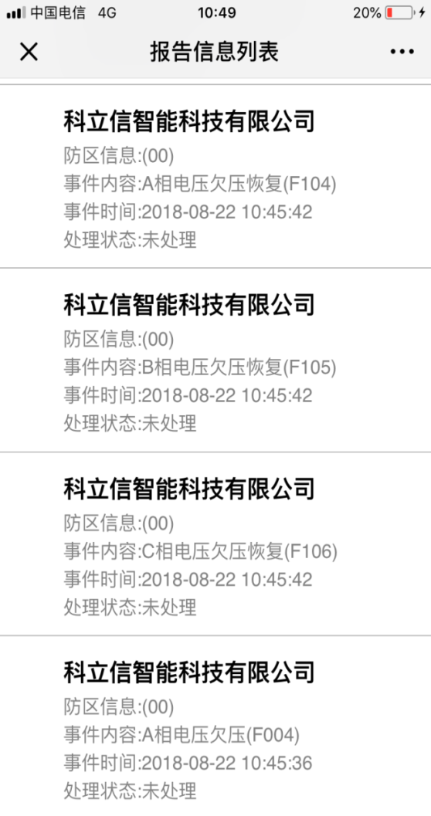

六、产品性能参数
组合式电气火灾探测器
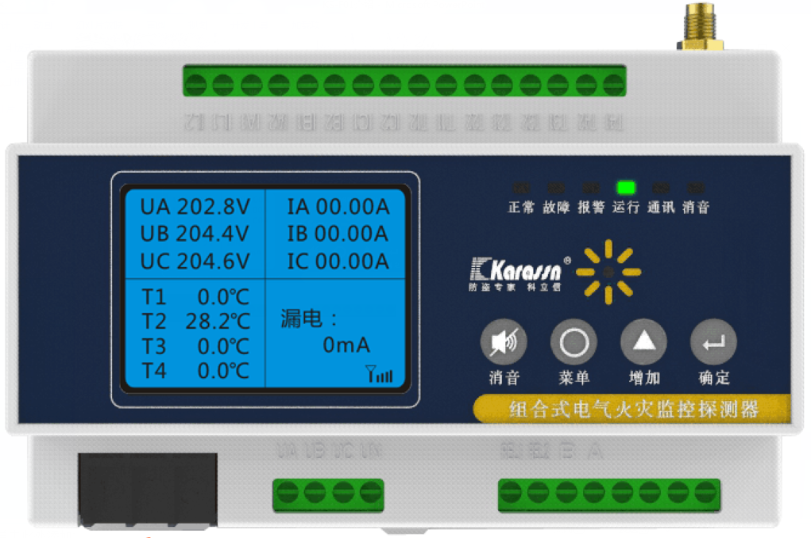
● 可监测三相电电压、三相电电流、四路温度监测值和一路漏电流值
● 上电后系统设备进行自检，正常后进入待机界面；
● 探测器的漏电（剩余电流）报警值应可设置，范围为20mA-1000mA，默认报警阈值为500mA，报警值与设定值误差应小于±0.2%，显示误差应不大于±0.2%；当与外接剩余电流传感器之间的连接线短路或者断路故障检测，探测器发出声、光故障信号，故障检测时间小于0.5S。
● 四路温度检测通过外接温度传感器检测温度，报警温度值可设置，范围为45℃-140℃，报警值与设定值之间的绝对值不应大于设定值±0.5%。当与外接测温传感器之间的连接线短路或者断路故障检测，探测器应能发出声、光故障信号，故障检测时间小于0.5S。
● 通过电流互感器，检测三相电电流，显示误差应不大于±0.2%
●.可检测三相电电压，显示误差应不大于±0.2%
● 仪表的地址、互感器电流变比、漏电报警阈值和四路温度报警阈值可以设置。
● 探测器可通过GPRS将三相电电压、三相电电流、四路温度监测值和漏电流值上传平台，每30S发送一次。GPRS采用TCP方式与平台通讯，心跳时间间隔可设置；报警时应及时将警情上传平台。
● 提供一路继电器输出接口，用于报警输出
剩余电量互感器
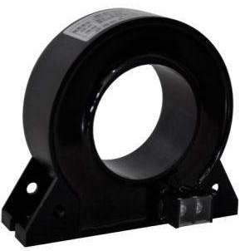
●剩余电流互感器是用来检测一次线路中的剩余电流。安装时，把三相四线一次回路全部穿过零序电流互感器来检测一次回路中电流的矢量和。当三相电路中发生电击事故、设备漏电、接地故障或三相对地泄漏电流不平衡时，通过剩余电流互感器的电流矢量和不为零，剩余电流探测器就采集到该剩余电流信号。
●规格：额定电流≤100A（根据实际情况选择不同额定电流）
●频率：50/60Hz；
●符合ROHS环保指令；
可根据实现线缆大小或用电量，选择合适安装的内孔尺寸。
型号 | 外壳规格（内孔尺寸） | 适合检测电流
KS-CTZK-FL-045 | 45mm | 160A以下
KS-CTZK-FL-080 | 80mm | 400A以下
KS-CTZK-FL-105 | 100mm | 630A以下
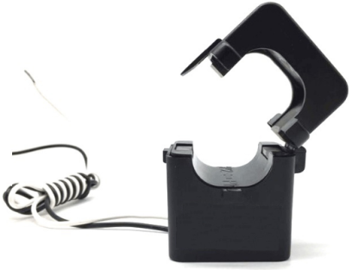
电流互感器
●用于电气线路和设备的电流测量。安装时，将需 要检测的线缆穿过电流互感器。
●检测电流≦100A
●外壳规格（内孔尺寸）≦15mm

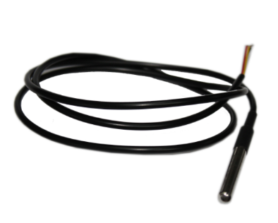
温度传感器
●温度传感器主要对配电箱内相线、控制电器壳等温度的监测，同时还可以对母线、母线槽等的温度进行监测。
●温度检测范围：0℃~145℃
●出厂默认报警阀值：60℃

- 产品配置清单
设备名称 | 型号 | 数量 | 备注
电气火灾探测器 | KS-F01 | 1
剩余电量互感器 | KS-CTZK-FL-045 | 1
电流互感器 | KS-SCTK681A-016 | 3
温度传感器 |  | 4

